ДОРОГИЕ ДРУЗЬЯ!
9 МАЯ 2019 ГОДА СОСТОИТСЯ ТОРЖЕСТВЕННОЕ МЕРОПРИЯТИЕ, ПОСВЯЩЕННОЕ ПРАЗДНОВАНИЮ 74-Й ГОДОВЩИНЫ ВЕЛИКОЙ ПОБЕДЫ В ВЕЛИКОЙ ОТЕЧЕСТВЕННОЙ ВОЙНЕ 1941-1945 Г.Г. НАД ФАШИСТСКИМИ ЗАХВАТЧИКА.
ПРИГЛАШАЕМ ВСЕХ ВАС НА ПРАЗДНИК!
НАЧАЛО В 12.00 ЧАСОВ, НА ПЛОЩАДИ ОКОЛО ХРАМА РОЖДЕСТВА ХРИСТОВА.
ПРОГРАММА ПРАЗДНОВАНИЯ 74-ОЙ ГОДОВЩИНЫ ВЕЛИКОЙ ПОБЕДЫ В ВЕЛИКОЙ
ОТЕЧЕСТВЕННОЙ ВОЙНЕ 1941-1945 Г.Г.
12.00 Ч. МОЛЕБЕН ЗАЩИТНИКАМ РОДИНЫ ВО ВРЕМЯ ВОВ.
12.30 Ч. ТОРЖЕСТВЕННОЕ ОКРЫТИЕ МЕМОРИАЛЬНОЙ ДОСКИ НА МЕСТЕ БУДУЩЕГО ОБЕЛИСКА. (Площадь около Храма Рождества Христова)
13.00 Ч. КОНЦЕРТ, ПОСВЯЩЕННЫЙ ПРАЗДНОВАНИЮ 74-ОЙ ГОДОВЩИНЫ ВЕЛИКОЙ ПОБЕДЫ В ВЕЛИКОЙ ОТЕЧЕСТВЕННОЙ ВОЙНЕ 1941-1945 ГГ. (Центральная площадь у колодца №4).
14.00 Ч. ШЕСТВИЕ КОЛОННЫ КУТУЗОВСКОЙ РОТЫ БЕССМЕРТНОГО ПОЛКА (от центральной площади до парка им. Кутузова М.И.)
14.20 Ч. СОЗДАНИЕ АЛЛЕИ ГЕРОЕВ- АЛЛЕИ СЛАВЫ. (высадка саженцев лип в парке им. Кутузова М.И.)
15.00 -16.00 Ч. ЧАЕПИТИЕ В ПАРКЕ.
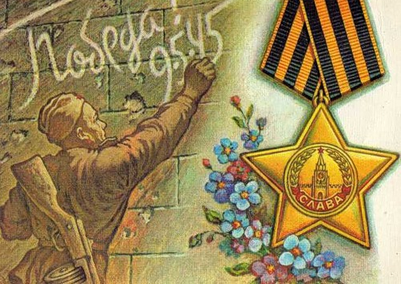
С УВАЖЕНИЕМ, АДМИНИСТРАЦИЯ Д. КУТУЗОВО
9 МАЯ
ДЕНЬ ПОБЕДЫ!
С ПРАЗДНИКОМ ДОРОГИЕ ДРУЗЬЯ!

Поздравляем с Днем Победы —
С легендарным, светлым днем.
Мы желаем мира в доме,
В обществе, в стране родной.

Мы желаем, чтоб на свете
Впредь нигде и никогда
Не случилась, не разверзлась
Больше ни одна война.

Мы желаем, чтобы люди
Охраняли, берегли
Мир, который наши деды
Своим внукам принесли.

